揭阳港榕江港区地都作业区
顺风港物流码头工程
环境影响评价公众参与说明

广东顺风港物流有限公司
二〇二二年十月
目录

1 概述 1
2 首次环境影响评价信息公开情况 1
3 征求意见稿公示情况 3
4 其他公众参与情况 11
5 公众意见处理情况 11
6 报批前公开情况 12
7 其他 12
8 诚信承诺 14

1 概述
项目建设单位广东顺风港物流有限公司根据原《环境影响评价公众参与暂行办法》（2006年3月18日实施）和《环境影响评价公众参与办法》（生态环境部令第4号）的要求，进行了第一次环境影响评价公示、征求意见稿公示（第二次公示）和报批前全本公示，公示方式包括网络公示、报纸公示、现场张贴公告。本次公众参与调查公示期间未收到公众反馈的相关意见。

2 首次环境影响评价信息公开情况

2.1 公开内容及日期
首次公开内容主要包括建设项目的名称及概况、项目的建设单位联系方式、项目的环境影响评价机构和联系方式、环境影响评价的工作程序和主要工作内容、征求公众意见的范围和主要事项、公众提出意见的主要方式及起止时间，公示时间为2019年9月25日~10月12日共计10个工作日，建设单位委托环评单位开展环境影响评价工作7天内进行，符合《环境影响评价公众参与办法》（生态环境部令第4号）的要求。

2.2 公开方式
首次环境影响评价信息在企业环保信息公示网站进行公示，公示时间为2019年9月25日~10月12日共计10个工作日，公示截图见图2.2-1，公示网址为：http://www.jyhbxxgs.com/build_detail.asp?id=190。公示载体为建设项目所在地公共媒体网站，符合《环境影响评价公众参与办法》（生态环境部令第4号）中关于首次环境影响评价信息公示网络载体的要求。

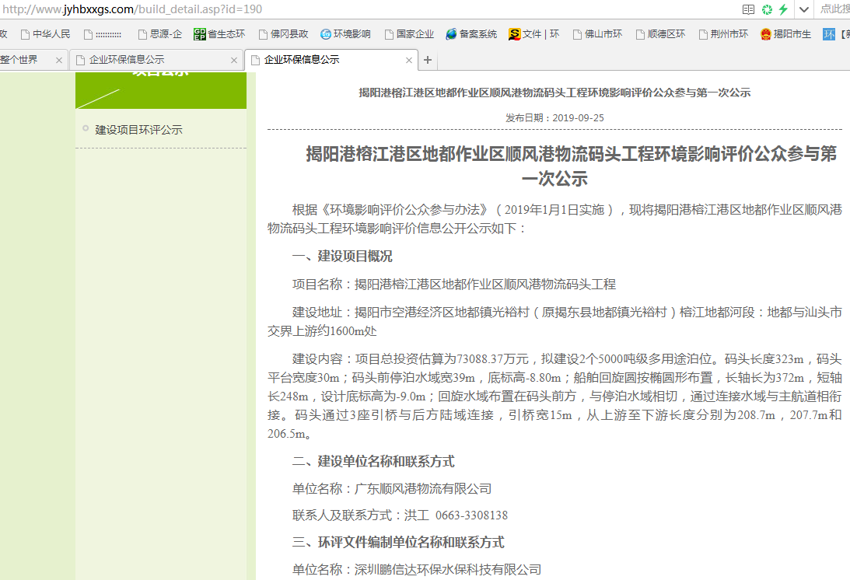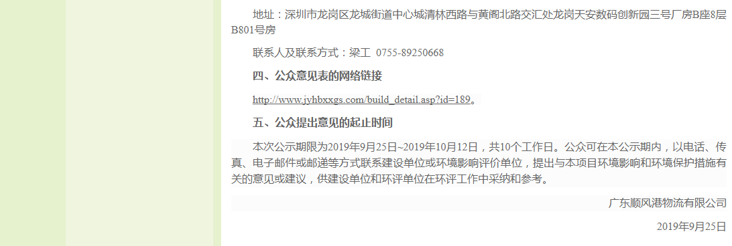
图2.2-1 第一次公示网络截图

2.3 公众意见情况
首次环境影响评价信息公开期间，未收到公众意见。

3 征求意见稿公示情况

3.1 公示内容及时限
征求意见稿公示内容主要包括环境影响报告书征求意见稿全文的网络链接及查阅纸质报告书的方式和途径、征求意见的公众范围、公众意见表的网络链接、公众提出意见的方式和途径、公众提出意见的起止时间等，公示时间为2019年11月30日~12月13日共计10个工作日。公示内容及时间符合《环境影响评价公众参与办法》（生态环境部令第4号）的要求。

3.2 公示方式

3.2.1 网络
征求意见稿公示（第二次公示）在企业环保信息公示网站进行公示，公示时间为2019年11月30日~12月13日共计10个工作日，公示截图见图3.2-1所示，公示网址为：http://www.jyhbxxgs.com/build_detail.asp?id=195。公示载体为建设项目所在地公共媒体网站，符合《环境影响评价公众参与办法》（生态环境部令第4号）中关于征求意见稿网络公示载体的要求。

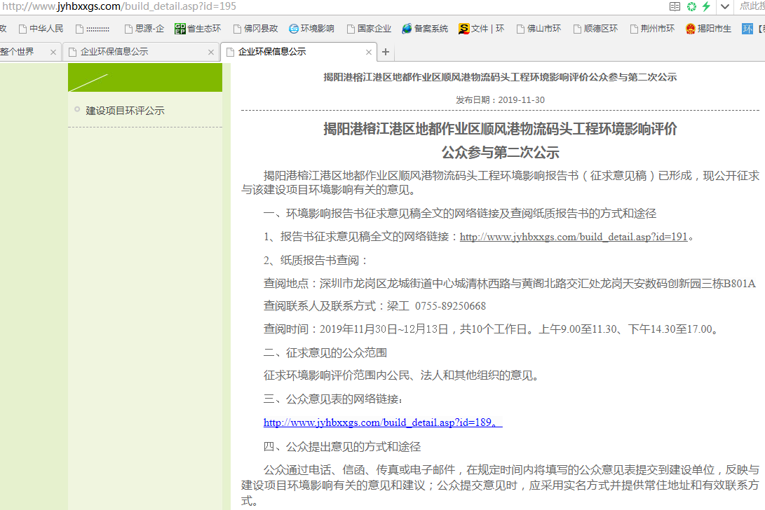
图3.2-1 征求意见稿网络公示截图

3.2.2 报纸
征求意见稿公示（第二次公示）在揭阳日报进行公示，公示时间为2019年11月30日和2019年12月11日，报纸公示照片见图3.2-2。项目报纸公示在征求意见稿公示期间共计公示2次，揭阳日报为项目所在地公众易于接触的报纸，符合《环境影响评价公众参与办法》（生态环境部令第4号）中关于报纸公示载体的要求。
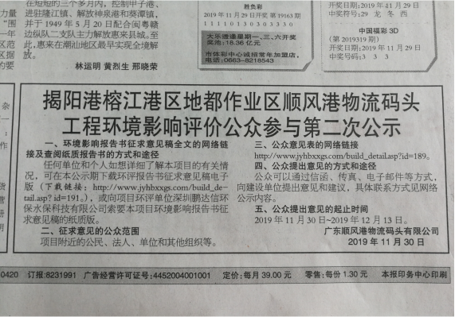
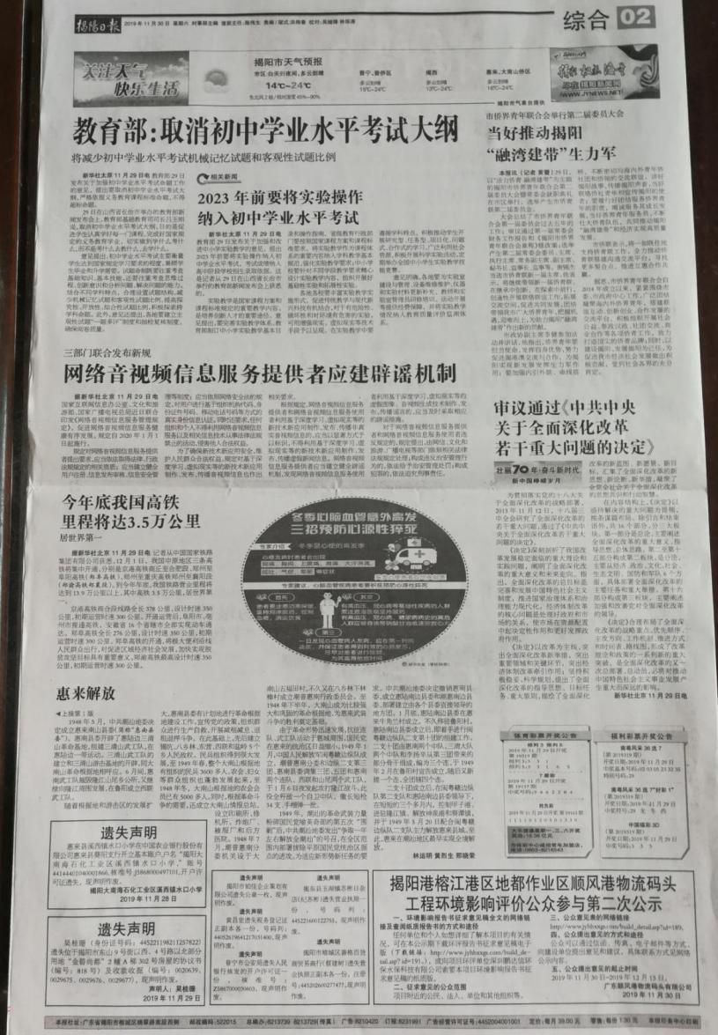

图3.2-2 报纸公示照片

3.2.3 张贴
本次征求意见稿公示，除了在网络和报纸进行公示外，还在项目所在地揭阳空港经济区地都镇光裕村、揭阳空港经济区地都镇镇区等地进行了公告张贴，张贴时间为2019年11月30日~12月13日，张贴照片见图3.2-3所示。公示张贴区域为光裕村公开栏和地都镇镇政府公开栏，符合《环境影响评价公众参与办法》（生态环境部令第4号）的要求。
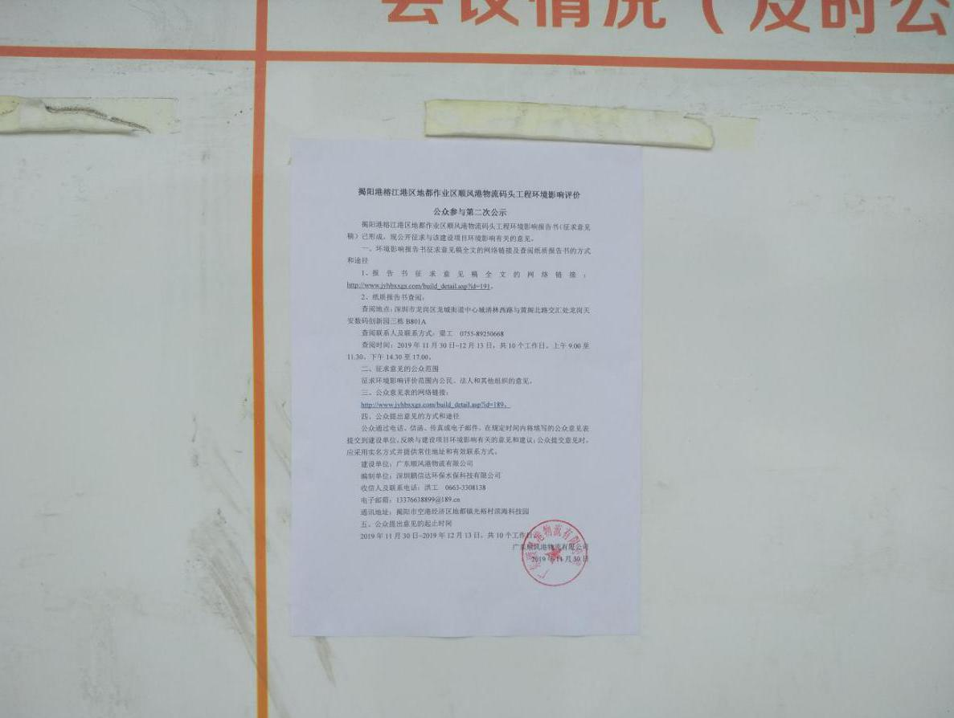
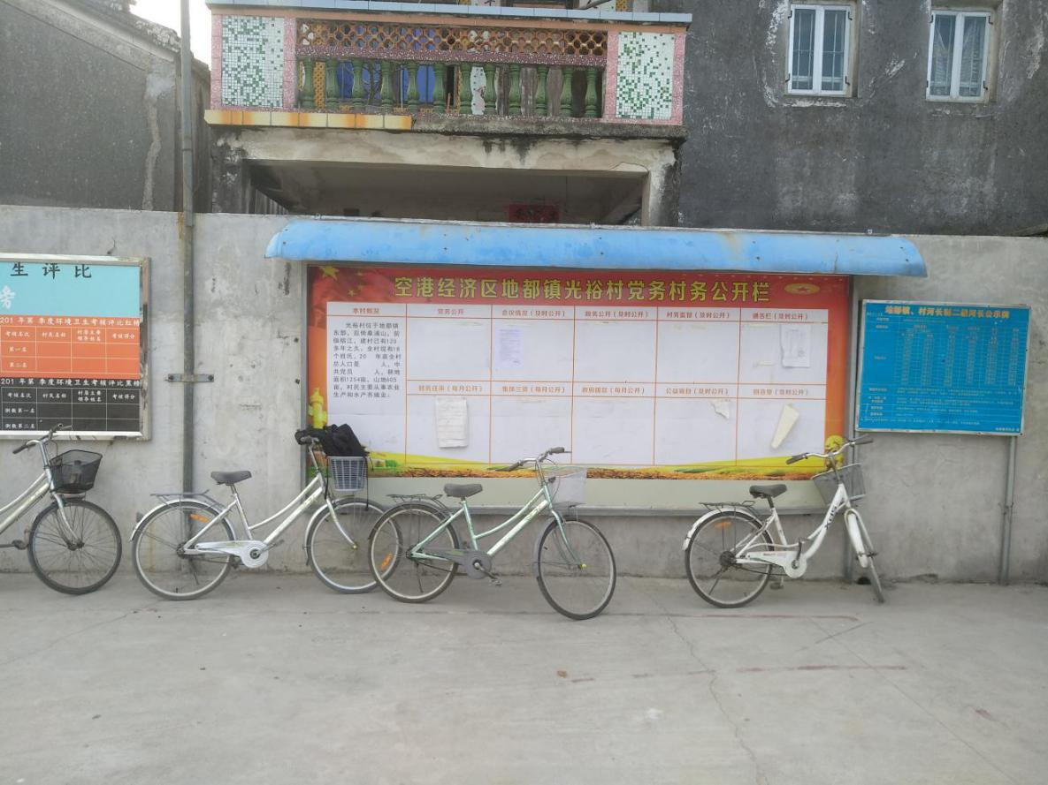

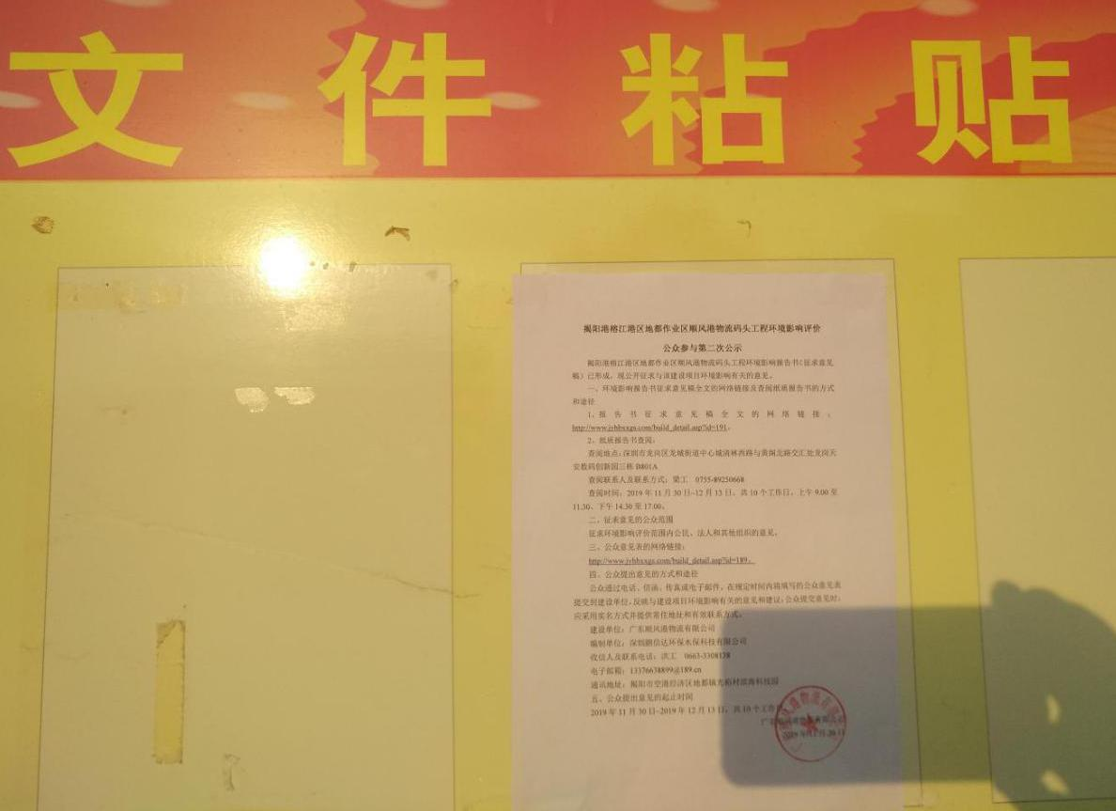
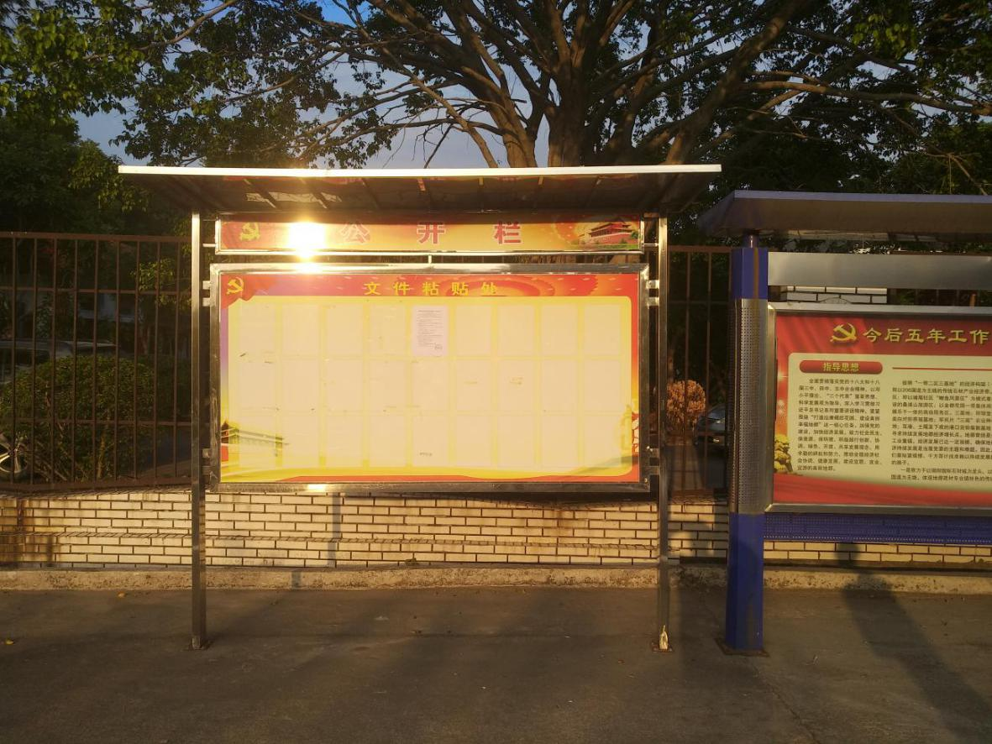
图3.2-3 项目张贴告示照片

3.3 查阅情况
本次公示期间，公示了环境影响报告书征求意见稿全文的网络链接及查阅纸质报告书的方式和途径、公众意见表的网络链接，附近公众主要通过网络链接查阅本次公众参与公示信息、征求意见稿和公众参与调查表。

3.4 公众提出意见情况
本项目环境影响报告书（征求意见稿）公示期间未收到公众反馈的相关意见。

4 其他公众参与情况
考虑到本项目属于件杂货、集装箱物流码头项目，项目运行期间环境影响较小，基本不会对附近公众生活和生存环境造成影响。所以，未开展公众座谈会、听证会、专家论证会等深度公众参与。
另外，在征求意见稿公示期间，没有收到公众反对项目建设的意见，进一步说明公众对本项目建设可能带来的环境影响是可以接受的。 因变更环评编制单位，为保护公众权益，充分了解各有关方面意见，现根据《环境影响评价公众参与办法》(生态环境部令第4号）要求，对《揭阳港榕江港区地都作业区顺风港物流码头工程环境影响报告书》及相关信息进行补充公示，在企业环保信息公示网站进行公示，公示时间为2021年12月21日~22年1月4日共计10个工作日，公示截图见图4-1所示，公示网址http://www.jyhbxxgs.com/build_detail.asp?id=375。公示载体为建设项目所在地公共媒体网站，符合《环境影响评价公众参与办法》（生态环境部令第4号）中关于征求意见稿网络公示载体的要求。

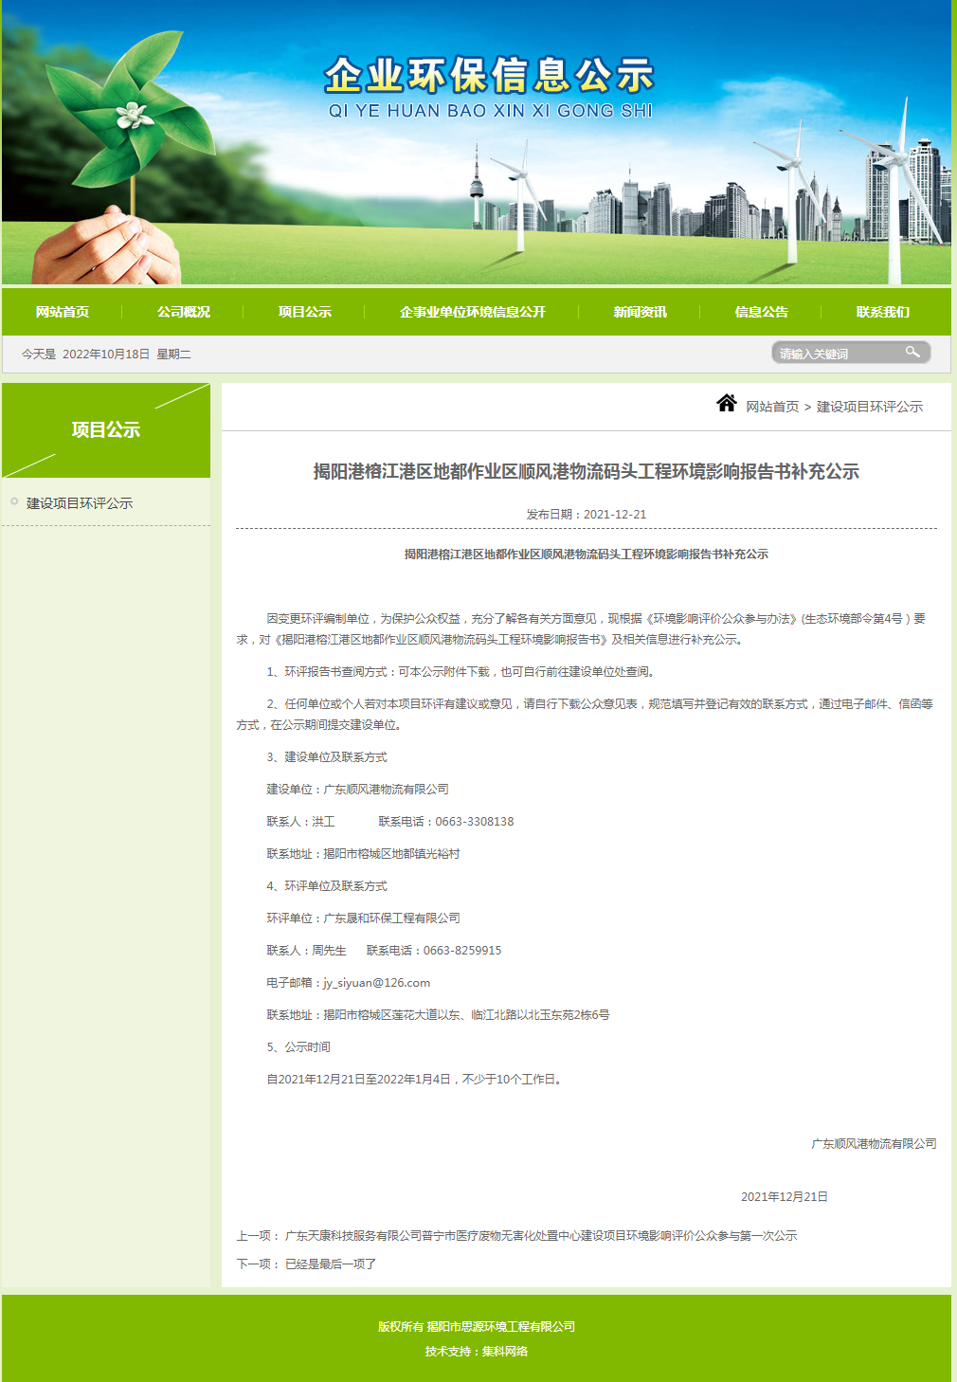
图4-1 资质单位变更公示网络截图

5公众意见处理情况
建设单位在揭阳港榕江港区地都作业区顺风港物流码头工程环境影响报告书编制过程进行的第一次环境影响评价信息公示和第二次环境影响评价信息公示期间均未收到公众反馈的相关意见。

6 报批前公开情况

6.1 公开内容及日期
在向生态环境主管部门报批本项目环境影响报告书前，建设单位通过企业环保信息公示网站对拟报批的环境影响报告书全文和公众参与说明进行公示，此次公开的报告书是未包含国家秘密、商业秘密、个人隐私等依法不应公开内容的拟报批环境影响报告书全本。
公示发布时间为2022年10月19日。

6.2 公开方式
本次拟报批的环境影响报告书全文和公众参与说明公示的网站为企业环保信息公示网站，具体网址为：http://www.jyhbxxgs.com/build_detail.asp?id=197。该网站属于建设项目所在地公共媒体网站。
网上公示截图见图6.2-1。

6.3 符合性分析
根据《环境影响评价公众参与办法》第二十条的要求，“建设单位向生态环境主管部门报批环境影响报告书前，应当通过网络平台，公开拟报批的环境影响报告书全文和公众参与说明”。
揭阳港榕江港区地都作业区顺风港物流码头工程在报批前通过企业环保信息公示网站进行了报告书全文公示和公众参与说明公示，公示内容和期限符合《环境影响评价公众参与办法》的要求。

7 其他
公众参与报纸、照片、网络公示截图、公众意见调查表（未收到）等资料均已在广东顺风港物流有限公司存档。
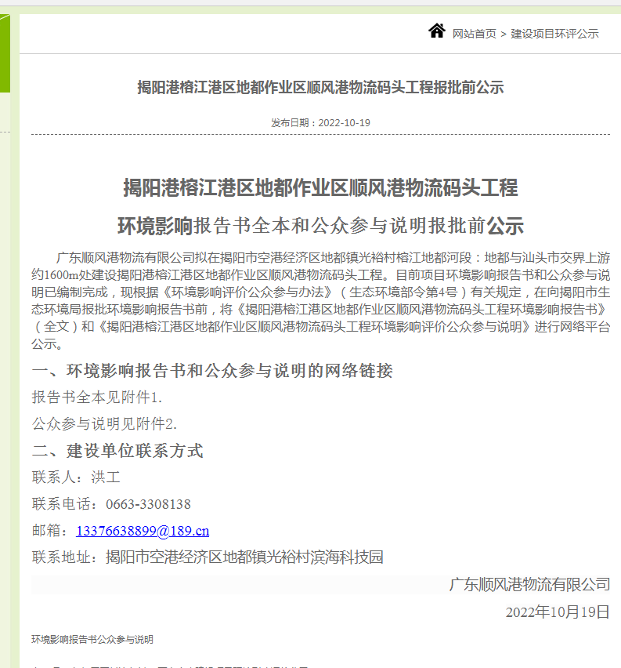
图6.2-1 报批前网站公示截图

8 诚信承诺
我单位已按照《环境影响评价公众参与办法》要求，在揭阳港榕江港区地都作业区顺风港物流码头工程环境影响报告书编制阶段开展了公众参与工作，在环境影响报告书中充分采纳了公众提出的与环境影响相关的合理意见，对未采纳的意见按要求进行了说明，并按照要求编制了公众参与说明。
我单位承诺，本次提交的《揭阳港榕江港区地都作业区顺风港物流码头工程环境影响评价公众参与说明》内容客观、真实，未包含依法不得公开的国家秘密、商业秘密、个人隐私。如存在弄虚作假、隐瞒欺骗等情况及由此导致的一切后果由广东顺风港物流有限公司承担全部责任。
承诺单位：广东顺风港物流有限公司
承诺时间：2022年10月19日

